Oddíl Sportovní gymnastiky Pelhřimov
pořádá v sobotu 22.10.2022
XII. ročník

MEMORIÁLU ZUZANY HARTLOVÉ

- Dvojboj Lavička-Prostná MIMI žákyně I. 2017-2018
- Trojboj Bradla-Kladina-Prostná MIMI žákyně II. 2015-2016
- Žákyně 2013-2014
- VS4B – žákyně B
- VS5B – juniorky B
- VS6B – ženy B
- Mladší žákyně VS 3C
- Žákyně VS4C
- Juniorky VS5C
- Ženy VS6C
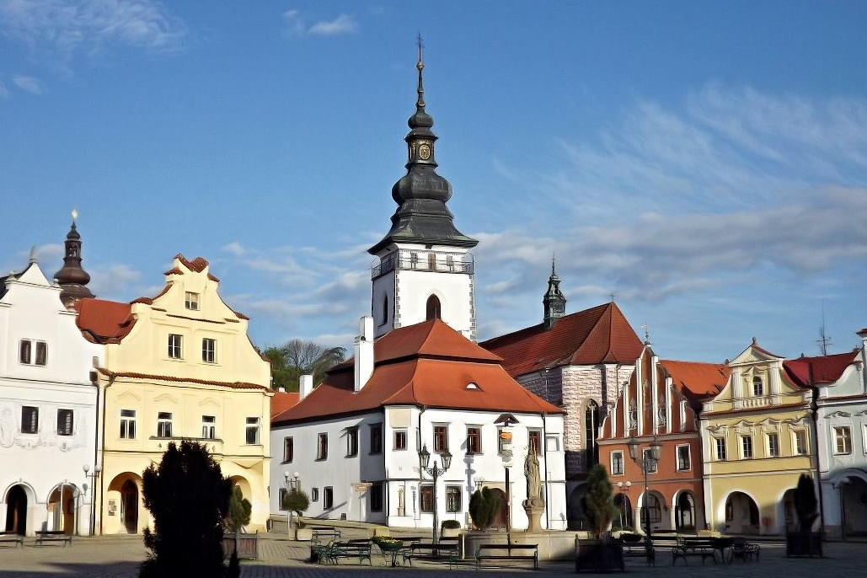

Velká Sportovní hala-Nádražní ulice Začátek v 9.00hod
Rozpis
Datum: Sobota 22.10.2022
Místo: Velká Sportovní hala Pelhřimov-Nádražní ulice
Pořadatel: SG Pelhřimov
Činovníci: ředitel závodu: Zourová Světlana
hl. rozhodčí: Svobodová Štěpánka

Zourová Světlana, F.B.Vaňka 1971
393 01 Pelhřimov
mob.:721 847 097
nebo e-mail: SvetlanaZourova@seznam.cz

Podmínka účasti: včas zaslaná přihláška obsahující jméno a datum nar. závodnice,
příslušnost TJ, jméno trenéra, jméno a kvalifikaci rozhodčí

Přihlášky prostřednictvím GISU do SOBOTY 15.10.2022

Případné dotazy psát na e-mail

Startovné: 200 Kč na závodnici
Rozhodčí: každý oddíl přiveze s sebou kvalifikovanou rozhodčí na 4závodnice 1rozhodčí
(při nedodržení pokuta 200 Kč)

Losování: bude provedeno 12.10.2022
Stravování: otevřený bufet v suterénu kuželny
Ceny: závodnice na 1. – 6. místě obdrží medaile a diplom, ostatní drobné ceny
Ubytování: případný požadavek je nutno 3týdny předem nahlásit

!Omezení: POZOR maximální počet závodnic 5 z každého oddílu→
Platí pro všechny kategorie
Výjimkou je pořádající oddíl!

Časový program: 7.30 prezentace, trénink
8.00 rozcvičení I. II. III a IV. kategorie
8.40 porada rozhodčích a trenérů
9.00 nástup závodnic
9.15 zahájení závodu I. II. III. a X. kategorie
18.00 předpokládaný konec závodu
Pořadatel může změnit či posunout harmonogram závodu

Po skončení závodu I., II., III. a IV. kategorie bude vyhlášení výsledků a organizované rozcvičení další kategorie

- kategorie MIMI I. 2017-2018
Dvojboj Lavička-prostná

LAVIČKA
Skladební požadavky: 4 prvky-každý prvek dle pravidel (ZP-DTP, FIG) + 0,5 b
(arabeska a váha prvek hodnoty A pro tento závod)

PROSTNÁ gymnastický pás 10 m
Skladební požadavky: 4 prvky- každý prvek dle pravidel (ZP-DTP, FIG) + 0,5 b
(arabeska a váha prvek hodnoty A pro tento závod)
Maximální výchozí známka D u této kategorie je 2,00b; do výchozí známky se započítají
pouze 4 prvky, známka E z 10 b.

Neutrální srážky:
4 prvky 0 bodů
3 prvky -1 bod
2prvky -2 body
1prvek -4 body

- kategorie MIMI II. 2015-2016
Trojboj Bradla-Kladina-Prostná /pás/

BRADLA VS0A
KLADINA výška 100 cm+20cm žíněnky
SP (Specifické požadavky):
- GYM prvek
- AKRO prvek
- VÝDRŽOVÝ prvek (váha, arabeska…)
- AKRO závěr
PROSTNÁ (pás15m)
SP (Specifické požadavky):
- PASÁŽ nejméně dvou různých gym. skoků z jedné nohy
- OBRAT 180° jednonož
- AKRO vpřed/stranou
- AKRO vzad

MAX.8 prvků zn. D- MIN.5 prvků známka D (PLATÍ doplňková tabulka prvků)
Neutrální srážky:
4 prvky -1bod
3 prvky - 2body
2prvky - 3body
1prvek - 4body

- kategorie Žákyně 2013-2014

BRADLA výmyk+ toč+ podmet (sestava VS1A)
KLADINA výška 100 cm
SP (Specifické požadavky):
- GYM prvek
- AKRO prvek
- OBRAT 180° jednonož
- AKRO nebo GYM jiný prvek
PROSTNÁ pás17m
SP (Specifické požadavky):
- PASÁŽ dvou různých gym. skoků, jeden s rozsahem 180°
- OBRAT 360° jednonož
- AKRO vpřed+ stranou (spojitě)
- AKRO vzad

Max.8.prvků min.6 prvků známka D (Platí doplňková tabulka prvků)

Neutrální srážky:
5 prvků -1 bod
4 prvky - 2 body
3 prvky - 3 body
2 prvky -4 body
1 prvek -5 bodů

IV. kategorie VS4B Žákyně B (2010-2013)
V. kategorie VS5B Juniorky B (2008-2010)
VI. kategorie VS6B Ženy B (2007 a starší)
VII.kategorie VS 3C Mladší žákyně ( 2012-2013)
VIII. kategorie VS4C Žákyně C (2010-2011)
IX. kategorie VS5C Juniorky C (2008-2009)
X. kategorie VS6C Ženy C (2007 a starší)
Cvičí se na páse 17 m.
Hudební doprovod poslat prostřednictvím GISU (popřípadě USB flashdisk se sebou)

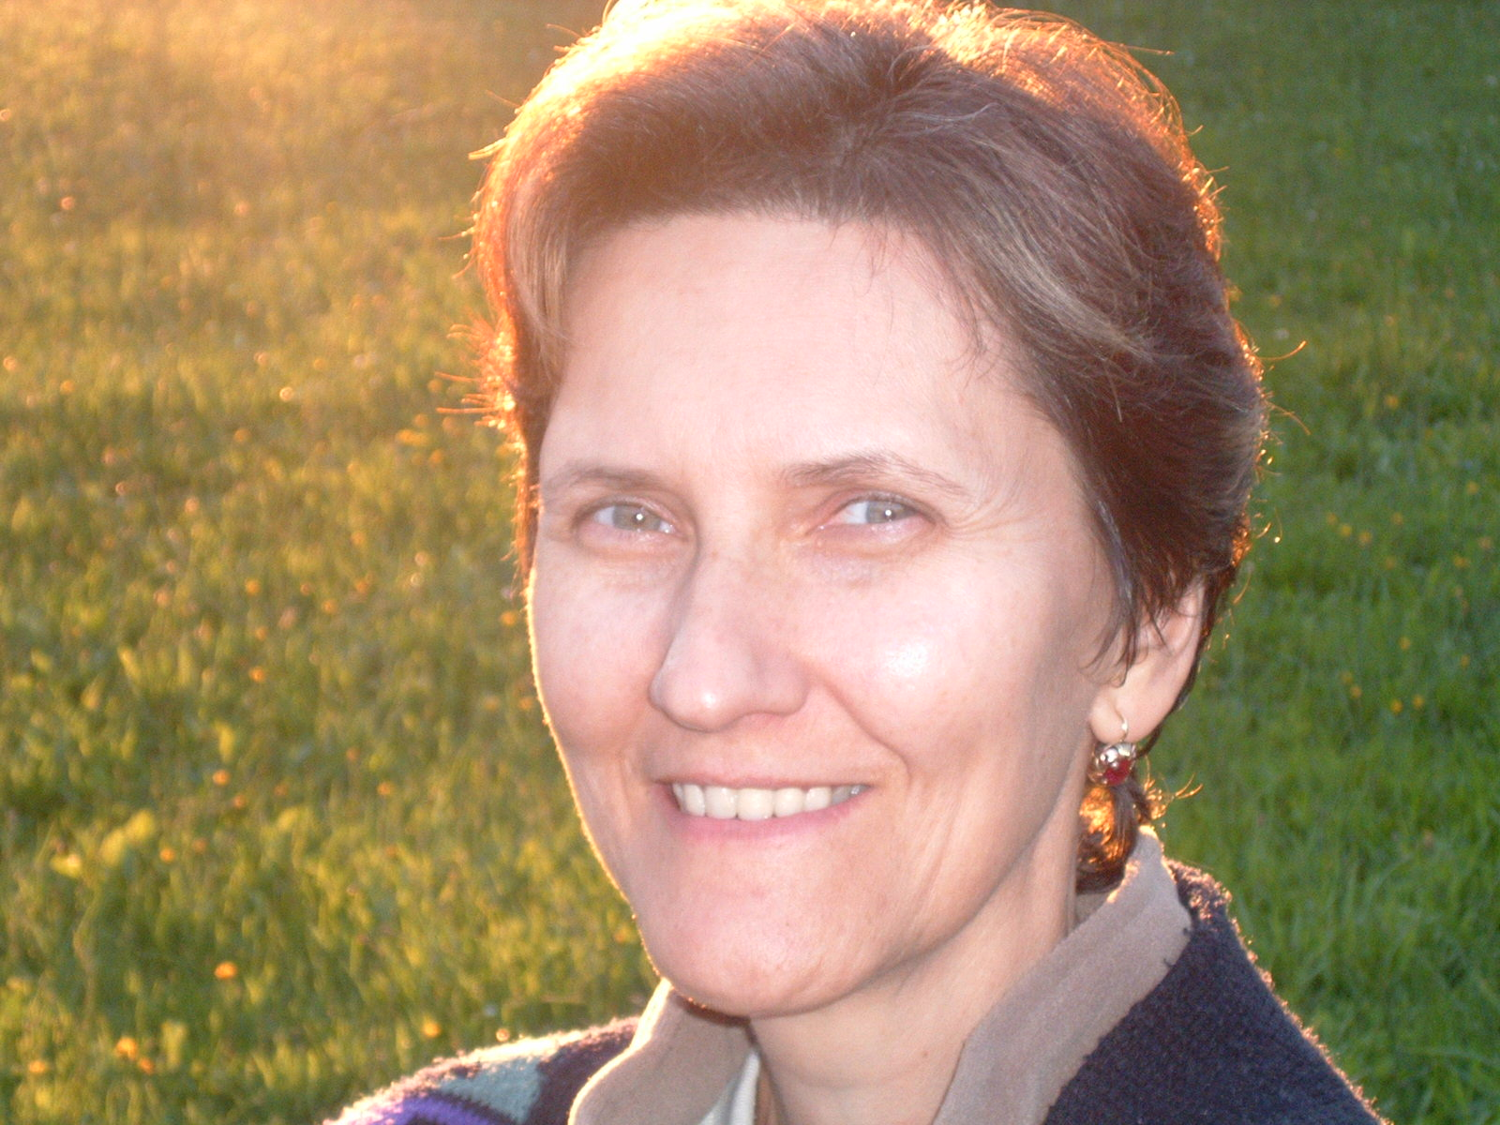
Zuzana Hartlová 23.12.2008

Firma GYM- sport www.gym-sport.cz
Vám u vstupu do Sportovní haly nabídne: Gymnastické závodní a tréninkové dresy, tréninkové legíny všech délek a velikostí (krátké, tříčtvrteční a dlouhé) z kvalitní strečové a ekologické bavlny
Vše za skvělé ceny nejen pro malé začínající gymnastky ale i pro zkušené závodnice

